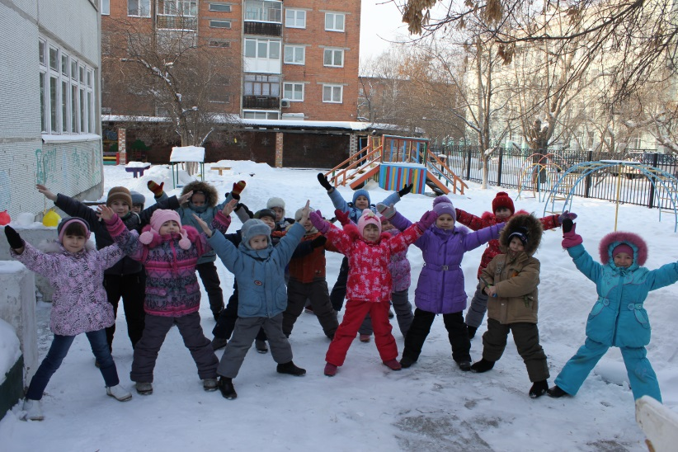
Быть в движении – значит укреплять здоровье.
Каждый родитель хочет видеть своего малыша здоровым, веселым, хорошо физически развитым. Наряду с совершенно естественной заботой о чистоте его тела, удовлетворении потребностей в пище крайне необходимо обеспечить потребность в движениях. С момента рождения нормально развивающийся ребенок стремится к движениям. Движения оказывают всестороннее влияние на организм человека, и это влияние неизмеримо выше для растущего и развивающегося детского организма.
Активные движения повышают устойчивость ребенка к заболеваниям, вызывают мобилизацию защитных сил организма, повышают деятельность лейкоцитов.
Физические упражнения способствуют развитию у детей умственных способностей, восприятия, мышления, внимания, пространственных и временных представлений. Дети должны усвоить показанное взрослым движение и суметь действовать в соответствии с образцом так же ловко, быстро, технически правильно. Например, при прыжке с разбега рассчитать так, чтобы в нужном месте оттолкнуться и перепрыгнуть препятствие.
Во время выполнения движений детьми воспитатель активно формирует у них нравственно – волевые качества, целеустремленность, настойчивость, выдержку, смелость и др. Особенно важно поддерживать в детях желания и умения преодолевать препятствия (обежать, перепрыгнуть, перелезть и т.п.).
При выполнении движений обогащается эмоциональное состояние детей. Они испытывают чувство радости, подъёма от проявленной при овладении двигательными действиями энергии, от раскованности и свободы их выполнения.
Исследованиями доказано влияние разнообразных физических упражнений на становление и развитие речи ребенка. Однако чрезмерное увлечение движениями, беспрерывные активные действия оказывают неблагоприятное воздействие на ребенка. Все функциональные системы перенапрягаются, если их деятельность превышает возможности детского организма.
В силу большой подражательности детей дошкольного возраста велика роль постоянного примера окружающих его взрослых – родителей, воспитателей, старших братьев и сестер – для поддержания стремления заниматься ежедневно физическими упражнениями, зарядкой, закаливанием.
Младших детей интересует сам процесс движения, действия в игре, поэтому они, например, и не убегают от ловишки, а бегут ему навстречу. Пример взрослого лучше всего воспринимается ими в совместной деятельности, например при катании и бросании мяча старшему, пролезание в обруч, который держит мама.
Если меры по укреплению здоровья ребёнка, проводимые в детском саду, дополняются ежедневными упражнениями и подвижными играми в семейных условиях (с учетом индивидуальности ребёнка, использования разнообразных упражнений), у него развиваются индивидуальные склонности и интересы.
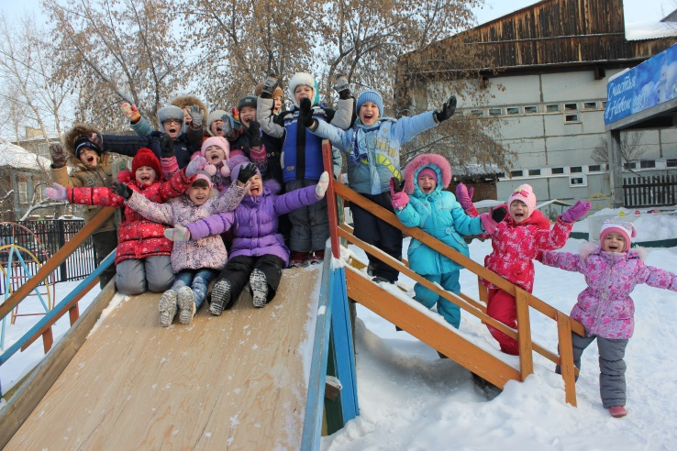
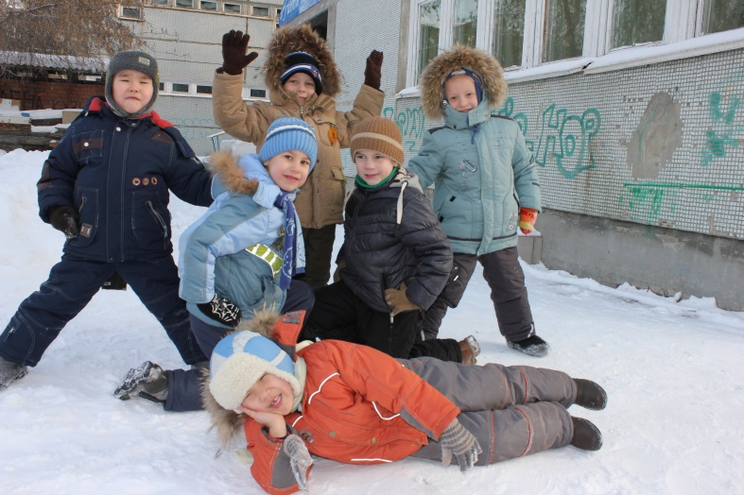
Семья во многом определяет отношение детей к физическим упражнениям, их интерес к спорту, активность и инициативу. Этому способствуют и близкое эмоциональное общение детей и взрослых в разных ситуациях, естественно возникающая их совместная деятельность. Дети особенно восприимчивы к убеждениям, положительному поведению отца, матери, укладу жизни семьи.

